摘要
公司网站，就是公司在互联网上进行网站建设和形像宣传的平台，就相当于一个企业的网络名片。互联网真正的内涵在于其内容的丰富性，几乎无所不包。对于一个公司来说，其具有网络沟通能力的标志是公司拥有自己的独立网站。企业网站建设的目的主要有：提升企业形象，使公司具有网络沟通能力，全面详细介绍公司及公司产品，实现电子商务功能，可以与客户保持密切联系，可以与潜在客户建立商业联系，可以降低通信费用，可以利用网站及时得到客户的反馈信息。本篇文章简述的是我们设计团队在做公司网站建设时所考虑的问题。
Abstract
A company's website,as the network mark,is the platform for advertising the firm's construction of website and public figure on Internet whose true cnnotation is cntributed to its various content.It is the company's own independent website that is viewed as the symbol of the communication ability through network.Here are the enteprise's objectives to coustrute its own website:First,improve the public impression of the company in order to make the firm is capable of gaining its comunication on net.Second,show a detailed introduction about the company and its products.Last but not least,to achieve the E-B function which have an advantage of keeping in touch with both present and potential consumers efficiently,saving the cost of communication,and acquiring the feedback information from customs in time.The essay is a brief introduction of the problems which our team were faced with during the period of the website construction.

关键词:互联网；网络名片；网站建设；电子商务
Keywords：Internet;Retaggr;Web Design;e-business
目录
一、 绪言 3
● 1.1 绪论 3
● 1.2 系统开发的意义 3
二、 网站开发工具 4
● 2.1 Macromedia Dreamweaver 8简介 4
● 2.2 JSP简介 4
● 2.3 Microsoft SQL Server简介 4
三、 需求分析阶段 5
● 3.1 公司简介 5
● 3.2 网站建设目的 5
● 3.3 网站实现功能 6
四、 总体设计 7
● 4.1 系统功能模块划分及系统结构图 7
● 4.2 数据流程分析 7
● 4.3 各模块的数据结构设计 8
➢ 4.3.1 数据表1 8
➢ 4.3.2 数据表2 8
➢ 4.3.3 数据表3 8
➢ 4.3.4 数据表4 8
➢ 4.3.5 数据表5 8
➢ 4.3.6 数据表6 9
● 4.4 用户注册模块 9
➢ 4.4.1 流程图 9
➢ 4.4.2 注册页面 9
➢ 4.4.3 主要代码 10
● 4.5 用户登录模块 10
➢ 4.5.1 流程图 10
➢ 4.5.2 登录界面 11
➢ 4.5.3 代码 11
● 4.6 留言模块 11
➢ 4.6.1 流程图 11
➢ 4.6.2 留言界面 12
➢ 4.6.3 代码 12
● 4.7 产品订购模块 13
➢ 4.7.1 流程图 13
➢ 4.7.2 产品订购界面 13
➢ 4.7.3 代码 14
五、 结束语 15
六、 致谢 15
七、 参考文献 16

绪言

1.1 绪论
本设计的题目是芒果工业设计有限公司网站建设与开发，它主要是依据该公司原有网站来进行改版和设计，通过电子商务解决方案结合数据库系统与网站设计的具体工作要求，通过强大的互联网技术，进行企业网站的宣传、介绍以及实现在线订购、实现客户与公司的沟通及业务的完成。

1.2 系统开发的意义
加强了目标对象的售前服务，提升了公司的服务品质。
“品质就是硬道理”！企业可以通过互联网，对目标客户进行产品信息查询。技术支持等服务、为客户提供了一个便于查询的服务系统，并且可以把常见的客户反馈信息经过处理后，发布在网上，供更多的客户查阅，通过不断地为客户进行网上的在线留言咨询、技术支持等方式，达到渐渐提升企业服务品质的目的。网上信息可以供不同需求的用户24小时查询，而且通过电子邮件的形式，大大摆脱了传统业务活动过程的诸多不方便行为。从而加强了对客户的各方面服务。

进行行业信息收集及日常电子邮件传输，促进了信息的交流。
INTERNET在行业信息收集方面是任何媒体所无法比拟的。借助互联网的强大优势，可在网上随时随地查找您所要获得的行业宏观信息、同行业竞争对手的发展及产品信息，还可在企业的网站上建立起自己的专门栏目，收集用户的反馈信息，保证了在较短的时间内获得最新的信息。
在与客户的交流中，可充分利用E-mail的费用低、速度快、一信多发等优点。而且距离越远相对费用就越低。更为重要的是，可以很方便地对信件进行二次编辑，避免了文件的重复输入，几乎可以不用传真机，将电子邮件的优越性能发挥的淋漓尽致。

利用网上电子商务，降低企业销售成本及原材料采购成本，提高产品竞争力。
在电子商务方式下，企业的商业机会得到有效扩大，可通过专业公司为您提供网上策划，将信息传递给需求群体。利用电子商务通过INTERNET与客户建立方便的联络方式进行业务淘汰。大幅度减少了人员出差的时间和费用，降低通信、传真、邮寄费用，并省去了许多中间环节，提高了产品直销率，降低了经营成本。

网站开发工具

2.1 Macromedia Dreamweaver 8简介
Dreamweaver是Macromedia公司推出的可视化网页制作工具,它与Flash、Fireworks合在一起被称为网页制作三剑客,这三个软件相辅相承,是制作网页的最佳选择。
首次启动Dreamweaver8时会出现一个“工作区设置”对话框，在对话左侧是Dreamweaver8的设计视图，右侧是Dreamweave 8的代码视图。Dreamweaver8设计视图布局提供了一个将全部元素置于一个窗口中的集成布局。在Dreamweave 8 中首先将显示一个起始页，新建或打开一个文档，进入Dreamweaver8的标准工作界面。Dreamweaver8的标准工作界面包括：标题显示、菜单栏、插入面板组、文档工具栏、标准工具栏、文档窗口、状态栏、属性面板和浮动面板组。

2.2 JSP简介
JSP(Java Server Pages)是由Sun Microsystems公司倡导、许多公司参与一起建立的一种动态网页技术标准。JSP技术有点类似ASP技术，是在传统的网页HTML文件(*.htm,*.html)中插入Java程序段(Scriptlet)和JSP标记(tag)，从而形成JSP文件(*.jsp)。 用JSP开发的Web应用是跨平台的，既能在Linux下运行，也能在其他操作系统上运行。
Java中连接数据库的技术是JDBC，Java程序通过JDBC驱动程序与数据库相连，执行查询、提取数据等操作。Sun公司还开发了JDBC－ODBC bridge，利用此技术Java程序可以访问带有ODBC驱动程序的数据库，目前大多数数据库系统都带有ODBC驱动程序，所以Java程序能访问诸如Oracle、Sybase、MS SQL Server和MS Access等数据库。

2.3 Microsoft SQL Server简介
SQL Server 是一个关系数据库管理系统，它最初是由Microsoft Sybase 和Ashton-Tate三家公司共同开发的，于1988 年推出了第一个OS/2 版本。在Windows NT 推出后，Microsoft与Sybase 在SQL Server 的开发上就分道扬镳了。Microsoft 将SQL Server 移植到Windows NT系统上，专注于开发推广SQL Server 的Windows NT 版本；Sybase 则较专注于SQL Server在UNIX 操作系统上的应用。在本书中介绍的是Microsoft SQL Server 以后简称为SQL Server或MS SQL Server。
SQL Server 2000 是Microsoft 公司推出的SQL Server 数据库管理系统的最新版本。该版本继承了SQL Server 7.0 版本的优点同时又比它增加了许多更先进的功能，具有使用方便,可伸缩性好与相关软件集成程度高等优点，可跨越从运行Microsoft Windows 98 的膝上型电脑到运行Microsoft Windows 2000 的大型多处理器的服务器等多种平台使用。

需求分析阶段

3.1 公司简介
杭州芒果工业设计有限公司是一家座落于中国美院的专业化产品设计和策划机构，依托于高校的丰富资源和超前的设计理念进行专业化规范运作，致力于产品设计研发与改良创新，为企业提供专业的产品设计咨询、产品造型设计、结构设计、用户体验设计、界面设计、企业形象策划、平面广告设计、包装设计、展示设计等设计服务，是浙江省内最具实力和活力的工业设计公司之一。
产品涉及通信产品、数码家电、消费电子、器械设备、家居用品、公共设施、饰品玩具等行业。我们拥有朝气蓬勃、锐意创新的设计成员，基于以人为本和源于自然的设计理念，力求设计的产品在美学和商业上达到自然统一。我们以严谨的设计流程和科学管理方法，凭借一站式的服务、专业的项目管理、严格的品质把关，确保产品从调研、创意、概念、研发、测试、加工、生产到市场销售与服务都获得成功，全力帮助客户提升产品附加价值、优化产品功能、找准产品定位、增强产品竞争力，帮助客户取得商业上的成功，为企业的发展奠定坚实的基础。

3.2 网站建设目的
- 对外宣传
企业网站是公司重要的对外窗口，通过该网站，应能很好地对访问者传达企业的基本情况、曾做出的成功案例、企业的经营理念、企业最新动态、企业产品供求状况。公司资料不仅包含文字资料，也包含一些图片资料，比如公司建筑图片，公司员工图片，特别是公司产品图片等等，使得公司更逼真，更具有说服力地展现在客户面前。尽可能让客户对公司了解的更全面，更细致。

- 建立信息数据库，实施电子商务
建立公司完整的信息数据库，一个对内，一个对外。对内，在公司内最大限度的达到对信息资源的利用和共享，进行对信息的保存、搜索、查看、再利用等；对外，让客户尽可能多的了解公司性质和业务特征，将信息进行分类，便于客户搜索和查看。另外，访问者通过网站了解公司的资料，如果有订阅的意向，可以在线提交资料订单，管理者可以根据条件查看、检索、管理订单，并反馈到营销部门，及时的与制订订单的客户取得联系，实现简单的电子商务。

- 直接实现网络营销
网络营销基本上已实现网上信息发布、网上订货、网上结算，甚至网上配送的网络营销活动。直接促进了企业与客户直接见面，消费者可以直接从网上直接搜集到真实的第一手市场信息，同时也可以进行多方分析，哪一个企业是我们所需要的。给买卖双方都带来了直接的经济利益。

- 网上市场调查，开展网络营销
通过网站实现缩短推出新产品和打开新市场的周期阿姨公司的产品销售活动，最大程度满足客户需求，以达到开拓市场、增加盈利的目的。公司将自己的产品信息及经销商信息发布在网站上，各客户根据情况可申请加入该公司的销售网，也可直接通过网站订单系统向公司下销售订单；公司收到订单后对其进行确认，然后为客户提供资料。
开展网络营销的内容主要有：1、产品信息：将公司销售的资料在网站进行宣传介绍，并按照产品结构进行分类，以利于客户查阅购买。2、客户信息：主要用于收集和管理销售客户的相关信息，便于对客户的推荐和跟进，以促进公司的销售活动。3、 销售订单：实现公司和客户之间销售订单的网上提交及管理。4、 经销商信息：将公司销售业务办公室及主要经销商的电话、地址、传真、业务人员姓名、负责领域或产品项目公布在网站上，以促进销售。

- 网站维护和管理
网站建成后，维护人员可以通过网站维护入口更新网站页面，通过网站管理平台，只要会打字，就可以动态的发布，更新等栏目的内容。

3.3 网站实现功能
- 前台客户系统功能
用户可以浏览网站的一些基本信息
用户可以浏览网站的公司状况
用户可以浏览网站的服务信息
用户可以浏览网站的动态新闻
用户可以发表自己的留言信息
用户可以实现在线订购功能
用户可以实现邮件等便捷联系功能
用户可以看到公司的招聘情况
- 后台管理系统功能
添加、查看公司的基本信息
添加、查看公司的服务内容
添加、查看公司的动态新闻
添加、查看公司的招聘情况
查看公司网站的产品管理，产品类别，订单管理，发布公告管理，公司简介，管理员刮泥，会员管理，最新公告管理等等。

总体设计

4.1 系统功能模块划分及系统结构图
该网站系统分为：首页、关于芒果、服务内容、商务合作、成功案例、在线订购、诚聘英才、联系我们等八个大的模块。

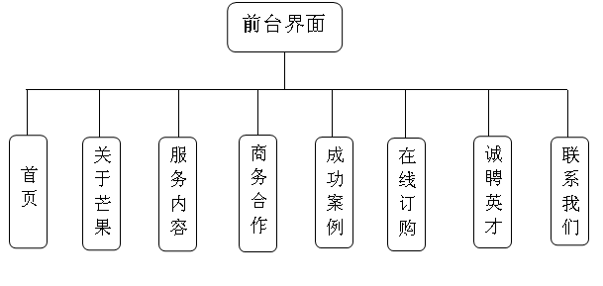

4.2 数据流程分析
顶图：
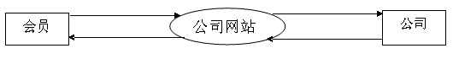

中图：
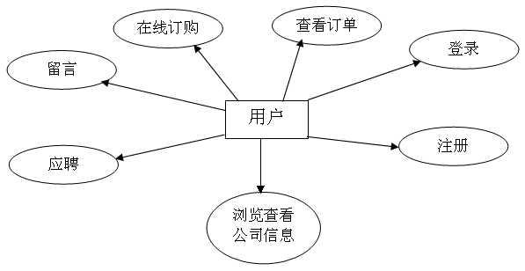

4.3 各模块的数据结构设计

4.3.1 数据表1
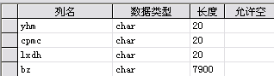
（zxdg在线订购表）

4.3.2 数据表2
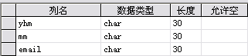
（zcdl注册登录表）

4.3.3 数据表3
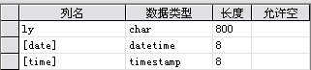
（lyb留言簿表）

4.3.4 数据表4
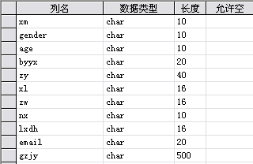
（cpyc诚聘英才表）

4.3.5 数据表5
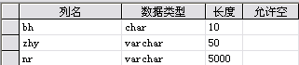
（news新闻表）

4.3.6 数据表6
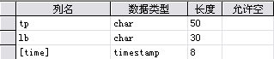
（image图片表）

4.4 用户注册模块

4.4.1 流程图
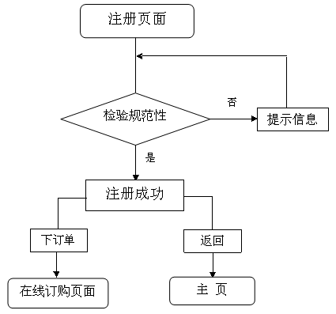

4.4.2 注册页面
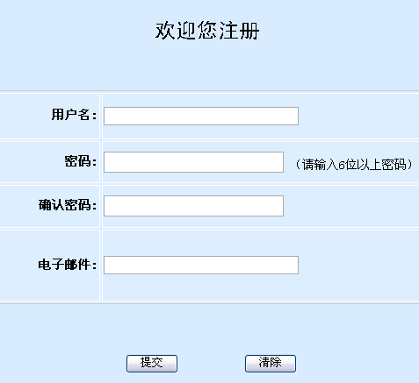
说明：通过注册页面，可实现用户在公司网站的注册功能，以方便客户以会员身份了解公司的信息和动态，以及业务方面的联系和沟通。

4.4.3 主要代码
//从注册提交页面获取用户名，密码和邮箱信息，并创建会话
String email=request.getParameter("email");
String mm=request.getParameter("mm");
session.setAttribute("yhm",yhm);
session.setAttribute("mm",mm);

//连接数据库，并将获得的用户名、密码、邮箱信息插入到数据库内
Class.forName("sun.jdbc.odbc.JdbcOdbcDriver");
conn=DriverManager.getConnection("jdbc:odbc:db");
stmt=conn.createStatement();
String yhm=request.getParameter("yhm");
String email=request.getParameter("email");
String mm=request.getParameter("mm");
String sql="insert into zcdl(yhm,email,mm) values ('" +yhm+"','" +email+"','" +mm+"')";

4.5 用户登录模块

4.5.1 流程图
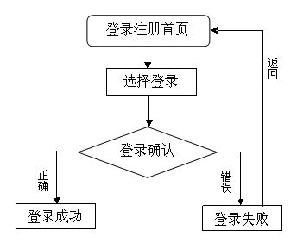

4.5.2 登录界面
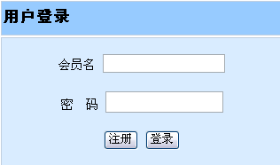
说明：通过此界面，可以实现用户登录，实现用户的在线订购等功能。

4.5.3 代码
/输入用户名和密码的页面获取输入的信息，并判断数据库中是否有相符信息，若有，则登陆成功，进入订购页面，若无，则登陆失败。
String name=request.getParameter("yhm");
String code=request.getParameter("mm");

Connection conn;
Statement stmt;
ResultSet result;
try{
Class.forName("sun.jdbc.odbc.JdbcOdbcDriver");
conn=DriverManager.getConnection("jdbc:odbc:db");
stmt=conn.createStatement();
String sql="select *from zcdl where yhm='"+name+"'and mm='"+code+"'";

4.6 留言模块

4.6.1 流程图
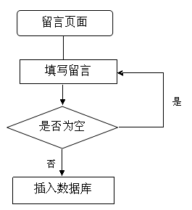

4.6.2 留言界面

说明：制作留言本，就是为了能够让用户发表自己的看法和建议，管理员在后台可以实现对留言的管理，删除，回复等工作。

4.6.3 代码
//获取留言信息，并插入数据库
conn=DriverManager.getConnection("jdbc:odbc:db");
stmt=conn.createStatement();
String liu=(String)request.getParameter("ly");
String sql="insert into lyb (ly) values ('"+liu+"')";

//从数据库中获取最新输入的20条留言
conn=DriverManager.getConnection("jdbc:odbc:db");
stmt=conn.createStatement();
String strSql="SELECT TOP 20 ly FROM lyb order by time desc ";
rs=stmt.executeQuery(strSql);
while(rs.next()){%>
<%=rs.getString("ly")%><br/>
<%
}

4.7 产品订购模块

4.7.1 流程图
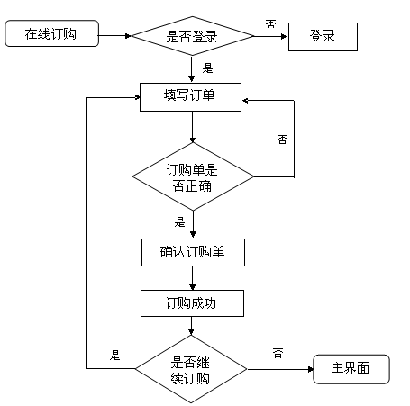

4.7.2 产品订购界面
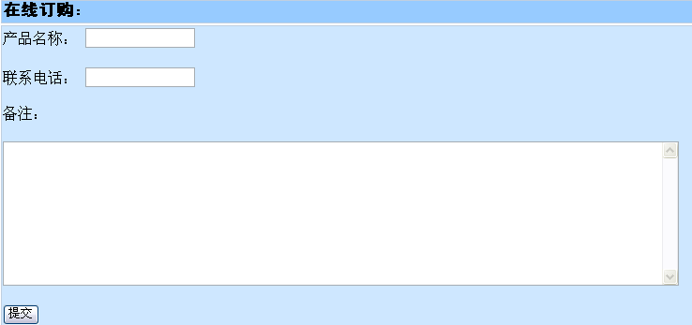
说明：在线订购方便了用户通过互联网来实现交易，更加便捷和有效。

4.7.3 代码
//显示登陆客户的用户名
<%
String yhm=(String)session.getAttribute("yhm");
if(yhm!=null)
{
%>
<p>您好，<%=yhm%>，请填写下面的订购单！</p>
<p>会员名称：<%=yhm%></p>
<%
}
%>

//获取用户输入的订购信息
String yhm=(String)session.getAttribute("yhm");
String lxdh=request.getParameter("lxdh");
String bz=request.getParameter("bz");
String cpmc=request.getParameter("cpmc");

//将订购信息加入到数据库中
String yhm=request.getParameter("yhm");
String cpmc=request.getParameter("cpmc");
String lxdh=request.getParameter("lxdh");
String bz=request.getParameter("bz");
String sql="insert into zxdg(yhm,cpmc,lxdh,bz) values ('" +yhm+"','" +cpmc+"','" +lxdh+"','"+bz+"')";

结束语
转眼之间，近一个月的专业实习就要结束了，这是我们大学之中最重要的一个课程设计。专业实习的课程设计是考验我们大学者几年来的所学，它要求我们将大学这几年来所学到的知识能够融会贯通、熟练应用，并要求我们能够理论联系实际，培养我们的综合运用能力以及解决实际问题的能力。
在这期间，我们不断学习、不断积累并且不断提高。在指导老师们的悉心指导和同学们的帮助下，我们从最初的选定课题内容开始做起，进行设计方案的确定，以及之后的网站设计。这次的课程设计，是对我们这几年来所学的专业知识是否踏实的检验，让我们对这几年中所学的知识进行了综合，也温习了一些已经快要忘掉的知识，并且还学到了一些实际操作经验。与此同时，我们也充分认识到了自身的许多不足：基础知识学的不够扎实，缺乏综合运用及理论联系实际的能力等。最后，感谢我们的指导老师。

致谢
在此，我们衷心感谢我们的指导老师，在他们的精心指导和帮助下，我们的课程设计才得以顺利完成，也感谢在网站设计过程中帮助过我们的同学们，同时，也要感谢我们的团队，在这次的团队合作中，我们在知识和合作方面，都得到了很大的提高！

参考文献
[1] 四维科技、杨易等，《JSP网络编程技术与实例》，人民邮电出版社，2005
[2] 鲁晓东、杨健等，《JSP软件工程案例精解》，电子工业出版社，2005
[3] 张亦辉、冯华等，《Java面向对象程序设计》，人民邮电出版设，2009
[4] 汪孝宜、刘中兵等，《JSP数据库开发实例精粹》，电子工业出版社，2005
[5] 王诚梅，袁然，《JSP案例开发集锦》，电子工业出版社，2005
[6] 萨师煊，王珊，《数据库系统概论》，高等教育出版社，2006
[7] 李睦芳，官斯文，《站长札记：JSP动态网页编程精讲》，电子工业出版社，2007
[8] 陈芳，秦连清等，《动态网站开发综合提高案例精粹》，西安电子科技大学出版社，2007
[9] 腾飞科技，《Dreamweaver基础与实例精讲》，人民邮电出版社，2007
[10] 张建立，《Dreamweaver动态网站建设全程实录》，科学出版社，2009
[11] 杨格，曾双明灯，《Dreamweaver经典案例完美表现200例》，清华大学出版社，2008
[12] 龙马工作室，《典型商业网站建设实例精讲Dreamweaver版》，人民邮电出版社，2007

